№ п/п | Наименование товара | Ед. изм. | Кол-во | Технические, функциональные характеристики
 |  |  |  | Показатель (наименование комплектующего, технического параметра и т.п.) |  | Описание, значение
1. | Горка №1  ГК-01  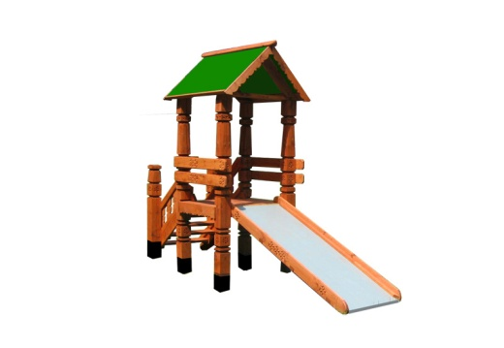 | Шт. | 1
 |  |  |  | Высота (мм) |  | 2600
 |  |  |  | Длина (мм) |  | 4500
 |  |  |  | Ширина (мм) |  | 1200
 |  |  |  | Применяемые материалы
 |  |  |  | Столбы | В кол-ве 6 шт., выполнены из бруса 150х150 естественной влажности, с геометрической резьбой по дереву. Нижняя часть столба покрыта битумной мастикой с последующим бетонированием.
 |  |  |  | Полы | В кол-ве 1 шт., выполнены из доски естественной влажности с покрытием антисептиком "Акватекс"
 |  |  |  | Горка-скат Н-900. | В кол-ве 1шт., выполнен из доски сосновых пород и укрыта цельным листом из нержавеющей стали
 |  |  |  | Двухскатная крыша | В кол-ве 1 шт., выполнена в виде цельной конструкции и покрыта гибкой черепицей "Шинглас"
 |  |  |  | Лестница | В кол-ве 1шт., выполнена из доски естественной влажности с покрытием антисептиком "Акватекс"
 |  |  |  | Перила лестницы | В кол-ве 2шт., выполнены из из доски естественной влажности с покрытием антисептиком "Акватекс"
 |  |  |  | Боковые ограждения башен | В кол-ве 4 шт. Выполнены из доски естественной влажности с покрытием антисептиком "Акватекс"
 |  |  |  | Материалы | Деревянный брус и доска естественной влажности тщательно отшлифован со всех сторон и покрашен в заводских условиях антисептиком "Акватекс", крыша покрыта гибкой черепицей "Шинглас", конструкция собирается на саморезы по дереву. Горка соответствует ГОСТ Р 52168-2012, ГОСТ Р 52169-2012

